14. Elágazások 5.

A. Beolvasás ellenőrzése
Először készíts egy olyan programot, amely megvizsgálja, hogy az input utasításnál írtak-e be valamilyen adatot, vagy csak Entert nyomtak!
Kezdj egy új programot, mentsd ellenorzes.py néven, és írd be a következőket:
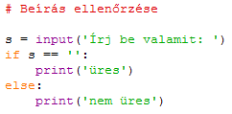
Próbáld ki a programot!
Ha nem üres a beolvasott szöveg, vizsgáld meg, hogy természetes számot (0, 1, 2, …) tartalmaz-e! Ezt az isnumeric() függvénnyel végeztetheted el:
s.isnumeric() értéke True, ha s csak számjegyeket tartalmaz, False, ha mást is.
Például:
’123’.isnumeric() értéke True,
’12a’.isnumeric() értéke False.
A negatív és valós számok vizsgálata ennél összetettebb, ezt később fogod tanulni.
A programot így módosítsd:
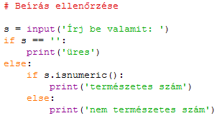
Figyelj a behúzásokra! Az else-nek mindig egy vonalban kell lenni a hozzá tartozó if-fel! Az egyes ágakon lévő utasítások mindig egy tabulátorral beljebb vannak ennél.
A második if utasítás az első else ágában van. Természetesen lehetne az if ágban is, sőt minden ágban lehetne újabb, akár többirányú elágazás is.
Nézd meg a program folyamatábráját! Kövesd végig a program végrehajtását a következő esetekben: nem írsz be semmit, abc, 123
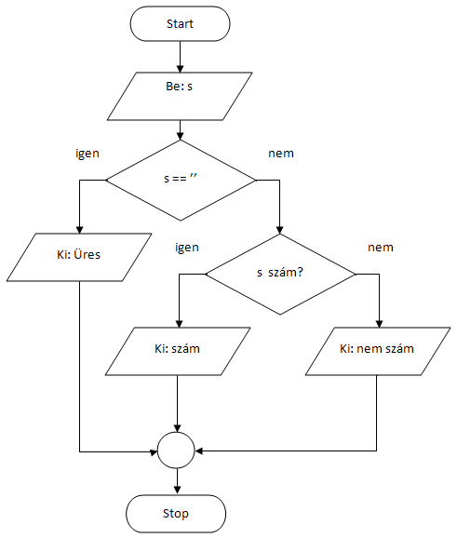

B. Személyi szám
Személyi azonosítónk (személyi számunk) a lakcímkártyánkon található.
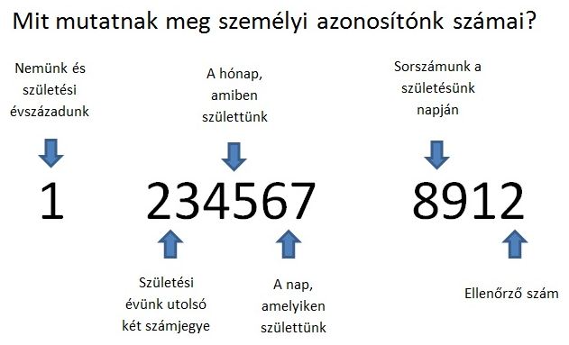
A személyi szám első számjegye a személy születési idejétől és nemétől függ, ahogy a következő táblázat mutatja:
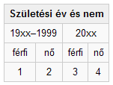
Feladatod olyan programot készíteni, amely beolvassa egy személy születési évét és nemét, majd kiírja személyi számának első számjegyét! Minta:
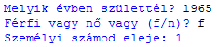
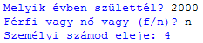
Nyisd meg a szemszam.py fájlt! Ez már tartalmazza a program szöveges leírását. Készítsd el a leírás alapján a programot, és teszteld működését!

C. Kérdés
- Hogyan kell alkalmazni a behúzásokat a többszintű elágazásoknál?

D. Feladat
- Rajzolj folyamatábrát a szemszam.py programhoz!

©Tóth József, http://infotanar.blog.hu

